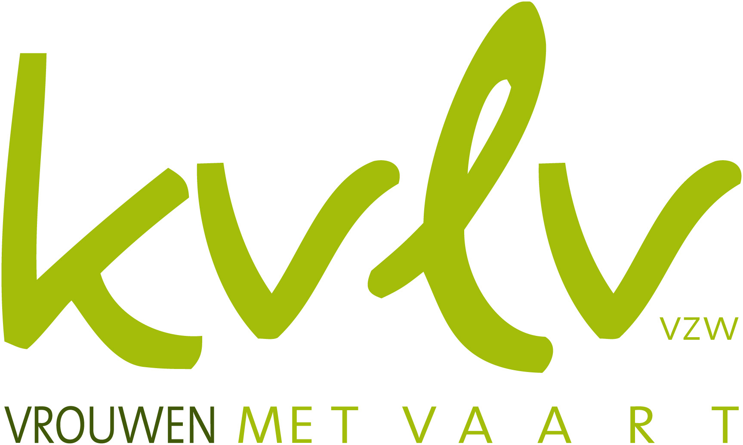

Hallo dames

Noteer maandag 19 maart alvast in jullie agenda: KVLV Hoeleden organiseert een gezellige home party van Mylène kleding.

Anita, Mylène consulente, brengt de nieuwste collecties van City & Home Wear naar ons toe. Je kan alles uitproberen, en krijgt er persoonlijk advies bovenop.
Breng gerust je moeder, je dochter of een vriendin mee. En laat je verrassen door de Mylène collectie: ondergoed, mooie nachtkledij en modieuze bovenkledij voor dames en heren.
De hippe kindercollectie zal zeker de mama’s en oma’s charmeren.

Bij een home party hoort altijd een geschenkje voor de gastvrouw.
De gastvrouw, of beter gezegd gastvrouwen, dat zijn al onze KVLV-leden!
Wil je als KVLV-lid kans maken op dit geschenk, kom dan zeker langs.

Iedereen is welkom, jij komt toch ook?

Vele groetjes,
Marlies, Ilse, Marleen, France, Benedikte, Isabelle

 Home Party

Wanneer: maandag 19 maart om 19u
Waar: Velpezicht Hoeleden
Inkom: gratis
Koffie en frisdrank, met gebakje te verkrijgen aan € 1,00

